Název SŠ: | VOŠ, SPŠ automobilní a technická
Autor: | Mgr. Jáchymová Hana, Mgr. Kabátová Ivana
Název: | Posilování šíjových svalů
Tematická oblast: | Tělesná výchova
Ročník: | 1-4. ročník
Číslo projektu: | CZ.1.07/1.5.00/34.0504
Datum vzniku: | 18.3.2012
Anotace: | Tento materiál slouží jako didaktická pomůcka do hodin tělesné výchovy, případně zdravotní tělesné výchovy. Je zaměřen na posilovací cvičení, konkrétně posilování šíjových svalů a následnému zmírnění zdravotního oslabení. Cílem cvičení je posílení šíjového svalstva.

Posílení šíjových svalů
Cíl: Posílení šíjových svalů (dlouhý sval krku a hlavy, šikmý sval hlavy a krku)
Hlavním záměrem posilování je aktivovat oslabený sval a zapojit ho tak do běžných pohybových stereotypů.
Zásady posilování:
- Nejprve je důležité sval důkladně zahřát a protáhnout.
- Důležité je provádět jednoduché cviky, abychom zabránili zapojování dalších svalů.
- Poté zaujmout správnou polohu, abychom mohli daný sval posílit.
- Na závěr zapojit sval do pohybového řetězce tak, aby mohl plnit svou fyziologickou funkci a prověřit tím jeho výkonnost.

Posilování šíjových svalů
Základní poloha: leh na břiše, ruce připažené, dlaně vzhůru, zaklonit hlavu, otočit hlavu vlevo, návrat do výchozí polohy, to samé opakujeme na druhou stranu
Chyby: příliš rychlé provedení cviku, malý, nebo příliš velký rozsah pohybu (zvedání hrudníku do záklonu, nedostatečný záklon hlavy)

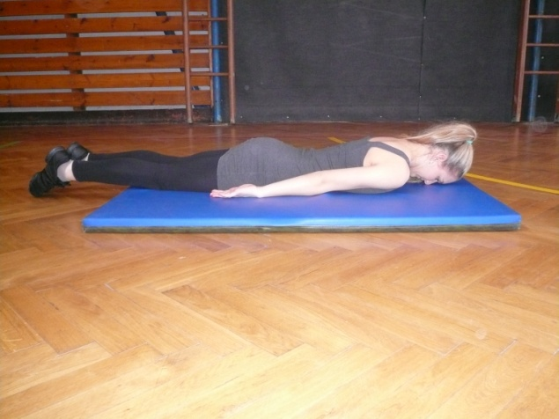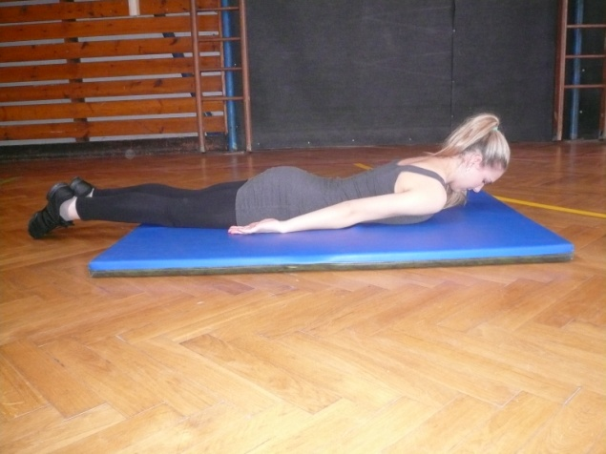

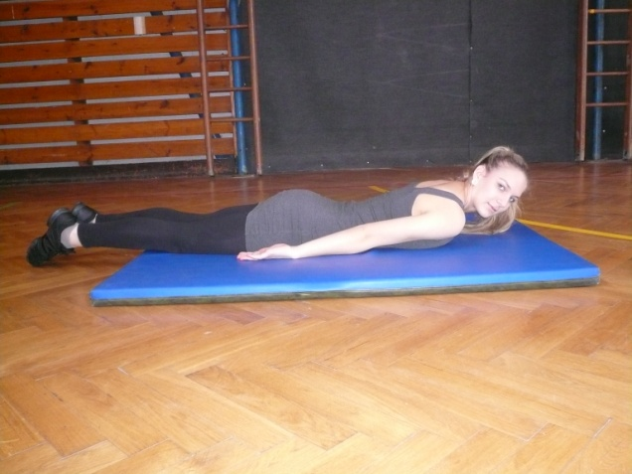

Poznámka:
- Nejprve cvik studentům předvedeme a upozorníme je na správné dýchání
- Kontrolujeme provedení cviků, opravujeme
- Studenty upozorníme na případné chyby a znovu předvedeme správné provedení cviku
Použité zdroje:
Baboučková, V.: Zdravotní tělesná výchova, České Budějovice, 2007

